Họ và tên: Lâm Chí Thoại

Lớp: WD18305

Môn: ECMASrcipt

**Lab 8**

Bài 1: Viết ra giấy giải thích firebase là gì? Ưu điểm, Nhược điểm khi sử dụng

Firrebase.

- Firebase là một nền tảng được Google phát triển, giúp các lập trình viên triển khai, đơn giản hóa thao tác với cơ sở dữ liệu, từ các ứng dụng từ đơn giản đến phức tạp.

- Ưu điểm:

+ Dịch vụ đa dạng: Firebase cung cấp một loạt các dịch vụ như cơ sở dữ liệu không gian thực, lưu trữ, xác thực người dùng, hosting, functions và nhiều dịch vụ khác.

+ Firebase giúp phát triển nhanh chóng bằng cách giảm gánh nặng quản lý cơ dữ liệu và máy chủ, tập trung vào phát triển tính năng của ứng dụng.

+ Firebase hỗ trợ cập nhật dữ liệu thời gian thực, giúp ứng dụng hiển thị thông tin khi nó được cập nhật.

+ Firebase Hosting cung cấp dễ một cách dễ dàng để triển khai ứng dụng quản lý domain.

* Nhược điểm:

+ Firebase có thể giới hạn tính tùy chỉnh so với việc triển khai một cơ sở dữ liệu tự quản lý hoặc sử dụng một máy chủ riêng.

+ Khi ứng dụng phát triển và sử dụng nhiều dịch vụ, chi phí có thể tăng lên.

+ Phụ thuộc vào dịch vụ ngoại tuyến.

+ Khả năng mở rộng hạn chế.

+ Khả năng được quyền kiểm soát thấp.

Bài 2: Đăng ký tài khoản firebase, chụp hình và mô tả lại từng bước.

* Bước 1: Vào Basefire <https://console.firebase.google.com/> .
* Bước 2:

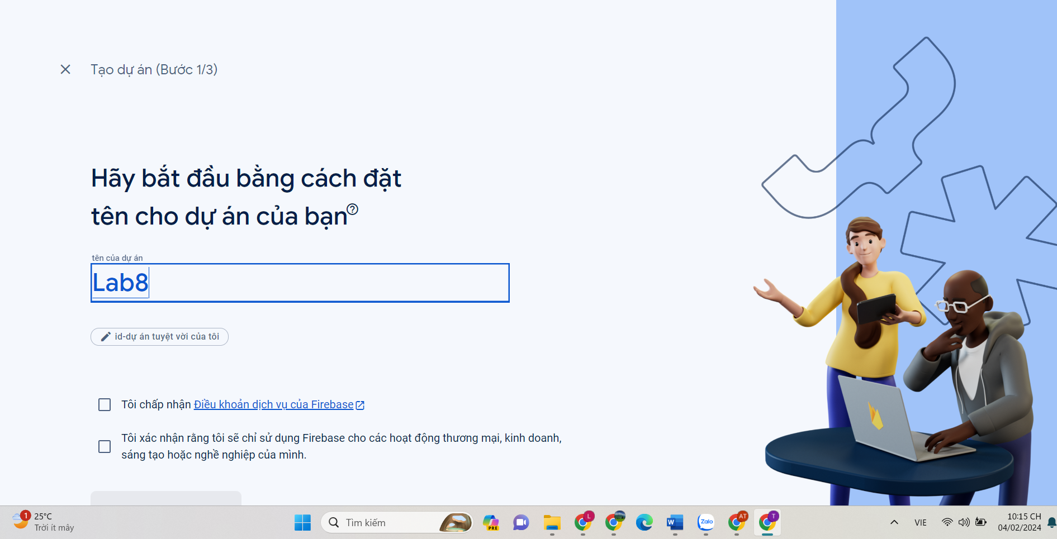

Bài 3: Tạo mới database bao gồm các thông tin:

